Консультация для родителей по играм В. В. Воскобовича
«Дайте ребенку что-нибудь в руки, чтобы он начал думать»

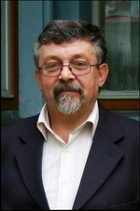
Покупка игрушек для детей в современном мире очень ударяет по карману семьи. Хотелось бы, чтобы эти затраты не оказались пустым выкидыванием денег на ветер, а происходит это довольно часто. Ребенок, поиграв пару дней, забывает о новой игрушке, потому что она ему становится неинтересна, надоедает. Совсем другое дело – покупка развивающих игр Вячеслава Вадимовича Воскобовича. Его игры имеют множество функций, заинтересуют ребенка самого разного возраста, с их помощью ребенок будет создавать и фантазировать.
Первые игры Вячеслава Вадимовича Воскобовича появились еще в начале 90-х годов. Сейчас разработано более 40 игровых пособий. Игры Воскобовича способствуют всестороннему развитию личности. С их помощью процесс обучения чтению и счету проходит гладко и легко. В своей методике автор внимательно относится к развитию творческих способностей детей. Для выполнения предлагаемых заданий ребенку потребуется проявить креативный подход и включить воображение. Не зря говорят: Дайте ребенку что-нибудь в руки, чтобы он начал думать.
Исходя из этого, можно увидеть, что технология разработана на 3 важнейших принципах: интерес-познание-творчество.
Целями и задачами его методики является:
• способствовать развитию у ребенка заинтересованности и стремлению к познанию нового;
• развивать умение наблюдать, исследовать окружающий мир;
• развивать воображение, креативное мышление (способность посмотреть на знакомый объект совершенно другим взглядом, мыслить гибко и оригинально);
• гармоничный подход к развитию у детей эмоциональности, образного мышления и логики;
• оказать помощь в развитии математических и речевых умений;
•формировать начальные представления об окружающей действительности;
• содействовать психическому развитию;
• развивать мелкую моторику.
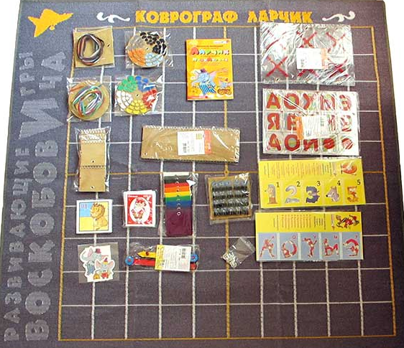
Перечислим несколько видов игр В. Воскобовича.
Основное из них – «Коврограф Ларчик». Это игровое поле из ковролина размером метр на метр с нанесенной сеткой. В комплект с ним входят обучающие приложения и авторские методики Воскобовича: «Цветные карточки», «Забавные буквы», «Забавные цифры», «Разноцветные квадраты», веревочки разной длины и цвета. Оригинальные элементы: зажимы, кармашки, кассы, ….
Почему оно так называется, ларчик? Ларчик – источник бесконечных знаний. С помощью этой развивающие игры Воскобовича можно решать большое количество образовательных задач:
- Знакомить детей с цифрами и гласными звуками
- Помочь освоить порядковый счет
- Учить различать и называть геометрические фигуры
- Ориентироваться на плоскости
- Различать основные цвета радуги.
Учебно-игровой комплекс «Коврограф Ларчик» поможет вам создать игровую и обучающую среду, направленную на развитие математических знаний и навыков, ознакомление с окружающим миром, сенсомоторики.
Математические корзинки.
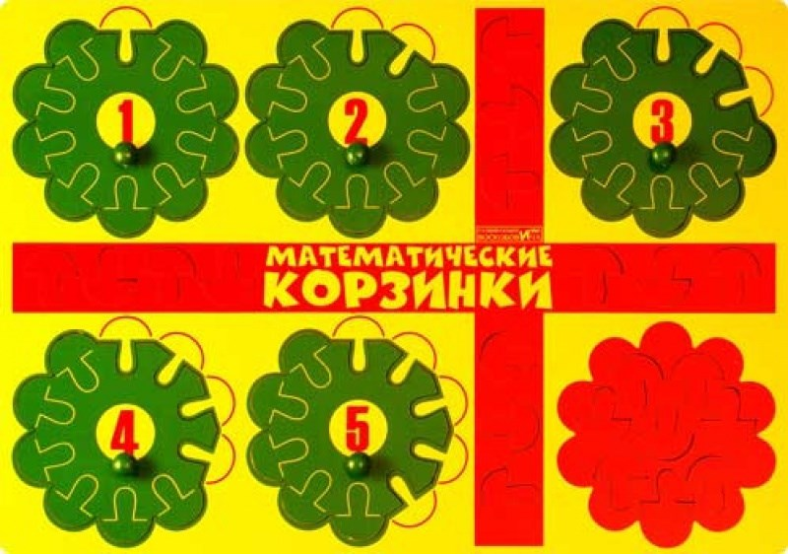
С помощью этого пособия ребенок сможет совершить сказочное путешествие в страну математики. Герои игры, цифрята-зверята, помогут малышу освоиться в мире счета и закрепить его, побывать в гостях у чисел и выяснить их состав, будут подвергать цифры сравнению и совершать математические действия.
Ребенок вместе со сказочными друзьями собирает грибы-вкладыши в корзинки. Они устраивают соревнования, кто собрал больше грибов, а кто меньше, вместе размышляют, сколько грибов еще надо положить в корзинки, чтобы стало одинаково. Всего в инструкции описано 10 игр, которые можно предложить ребенку.
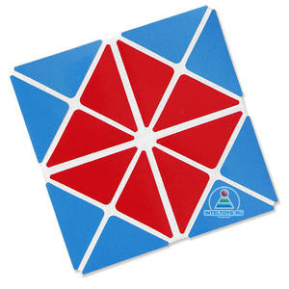
Двухцветный квадрат Воскобовича.
На тканевую основу наклеено 16 пластиковых треугольников. Между треугольниками остаются полоски ткани, по которым квадрат легко сгибать. Цель ребенка – правильно разместить треугольники и сложить загаданные изображения. Ребенок совершает знакомство с геометрическими фигурами (квадратом, прямоугольником, треугольником и другими), учится различать их, определять свойства и размеры. Занятия развивают пространственное мышление, воображение, логику, умение сравнивать и анализировать, гибкость мышления, моторику рук и творческие способности.
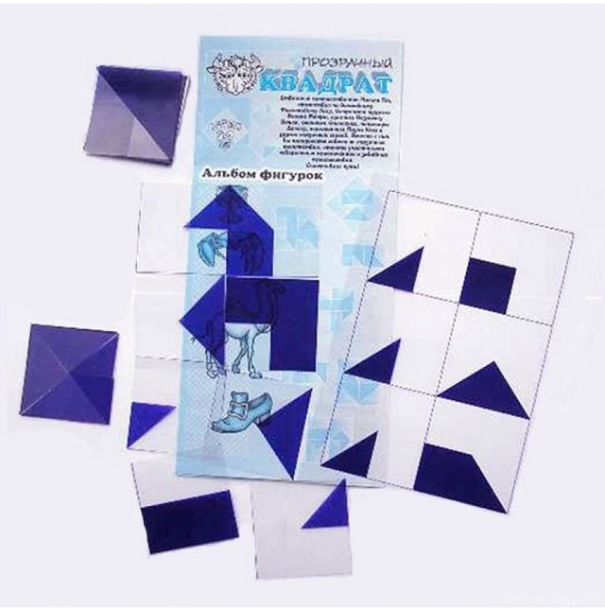
Прозрачный квадрат помогает учить конструировать из геометрических фигур, отсчитывать нужное количество, сравнивать по размеру и расположению в пространстве, развивать воображение. Игры с геометрическими фигурами способствуют успешному освоению детьми эталонов формы. Выполняя игровые задания, ребенок учится считать, отсчитывать нужное количество, знакомится с пространственными отношениями и величиной. Составление одной фигуры из нескольких помогает понять ребенку соотношение целого и части.
Чудо крестики 2. Эта головоломка имеет много функций и будет содействовать формированию начальных математических представлений, фантазии, оказывает поддержку ребенку в его изобретательных проявлениях.
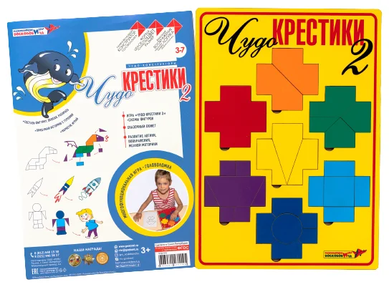
Игра выглядит как рамка с вкладышами, отличающимися формой и цветом. Использующиеся геометрические фигуры собираются из отдельных частей. Именно такие упражнения предлагаются ребенку при первых играх. Когда он начнет хорошо справляться с этими упражнениями, они усложняются. С помощью предложенных схем дети будет составлять разнообразные образы фигур и предметов. В «Альбоме фигурок» представлена наглядность к головоломке.
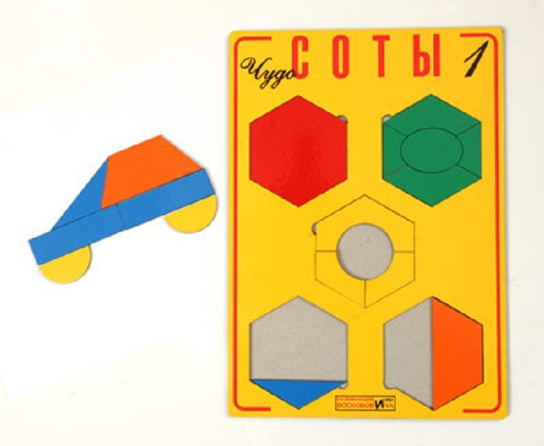
Чудо соты – это деревянные шестиугольники, которые состоят из нескольких частей (от 1 до 5). Задача ребенка – собирать из кусочков целые фигуры, а также разнообразные изображения. Такое упражнение позволяет ребенку наглядно сравнить часть и целое, познакомиться с геометрическими фигурами. Из геометрических деталей ребенок складывает разнообразные изображения, развивая таким образом творческое и логическое мышление. Он совершенствует внимание и память, учится анализировать и сравнивать. Ребенок развивает цветовосприятие, понимание формы. Кроме того, он улучшает мелкую моторику и координацию движений.
Принципы методики Воскобовича
Первым принципом методики является игра с пользой. Развивающие игры автора достаточно многофункциональны, в игровой форме можно обучаться счету или чтению, развивать такие познавательные качества как память, мышление и логика. Таким образом, ценность игры заключается в ее способности всестороннее развивать и обучать малыша.
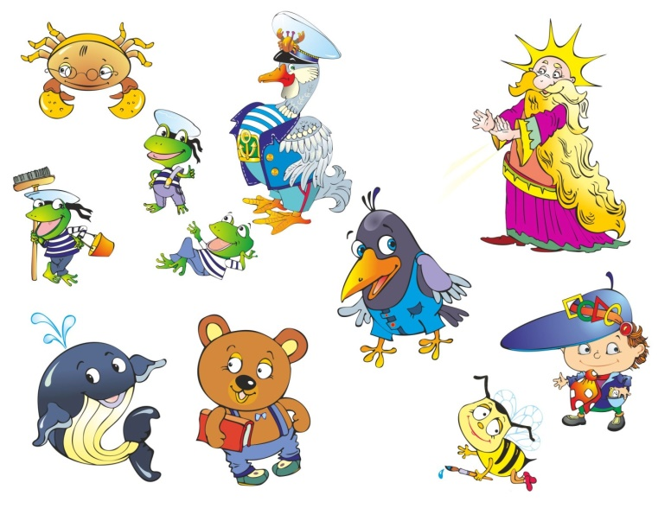
Автор методики уверен, что обучение должно быть веселым и непринужденным, в связи с этим, один из принципов методики – интересные сказки. Каждую развивающую игру Воскобовича сопровождает увлекательная сказка. В сюжете сказки дети помогают героям, выполняя различные задания и упражнения.
Третий принцип методики Воскобовича заключается в развитии у ребенка творческого начала. Игры и сказки помогают развивать воображение, фантазию и творческий потенциал у детей
Развивающие игры автора достаточно многофункциональны. В игровой форме можно обучаться чтению или счету, параллельно развивая логику, мышление, память и другие психологические процессы. Таким образом, ценность игры заключается в ее способности всесторонне развивать и обучать детей.

Воспитатель: Ушакова Елена Анатольевна.

